Заняття №6

Тема заняття: «Кровоносні судини. Рух крові по судинах»

1. Артерії

**Артерії**  — кровоносні судини, по яких кров рухається від серця до органів і тканин.

Оскільки серце скорочується ритмічно, тому кров надходить до кровоносних судин порціями, проте по кровоносних судинах вона тече безперервним потоком, що зумовлене пружністю артерій, яку надають судинам еластичні волокна. Лівий шлуночок під час скорочення виштовхує кров під великим тиском (в аорті – 120 мм рт. ст.), при цьому стінки аорти розтягуються і вона вміщує всю кров, виштовхнуту шлуночком. Коли шлуночок розслаблюється, тиск в аорті знижується, а її стінки завдяки пружним властивостям дещо стискаються, при цьому кров з розтягнутої аорти проштовхується до артерій, хоча із серця в цей час кров не надходить.

Великий тиск артерії витримують завдяки своїй товстій і еластичній стінці, що складається з трьох шарів, зокрема, товстого шару не посмугованих м’язів:

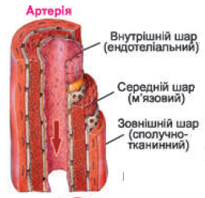• зовнішній шар утворений сполучною тканиною, у ньому проходять нерви, що регулюють просвіт судин;

• середній шар утворений непосмугованими м'язами та еластичними волокнами, які надають артеріям пружних властивостей;

• внутрішній шар утворений ендотелієм (одним шаром плоских за формою клітин, подібних до епітеліальних).

Чим далі від серця розміщується артерія, тим менше стає її переріз і зменшується швидкість плину крові ( у найменших артеріях – 0,8-1,5 мм/с).

Артерії є не тільки провідниками, але й активними регулювальниками обсягу кровопостачання в організмі. Наприклад, найменші з них – ***артеріоли*** за потреби відкриваються, щоб краще постачати кров’ю напружено працюючий орган, або трохи зменшують свій просвіт в органі, який перебуває у спокої.

1. Артеріальний пульс

Якщо промацати велику артерію на периферії тіла, можна відчути, що вона ритмічно коливається у такт скороченням серця. Ці коливання називають ***артеріальним пульсом***. Вони зумовлені розтягуванням стінок аорти кров’ю, яку виштовхує лівий шлуночок серця. З певною швидкістю (6-10 м/с), тобто більшою, ніж швидкість руху крові по артеріях (0,3-0,5 м/с), ці коливання поширюються по всій артеріальній системі, згасаючи біля капілярів.

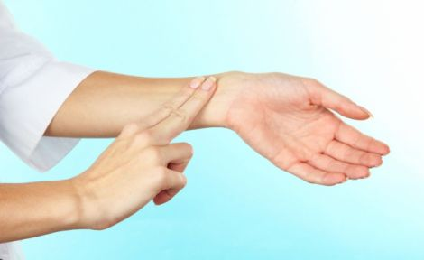Кожний удар пульсу в нормі відповідає скороченню серця і становить у дорослої людини 60-85 разів за хвилину. Частота пульсу залежить від стану вегетативної і центральної нервової системи.

Пульс характеризують його ритмічність, частота, а також наповнення. Останнє залежить від кількості крові, яку викидає лівий шлуночок. При зомлінні хворого, стані непритомності, коли різко падає тиск, пульс стає мало наповненим або навіть ниткоподібним. Під час надання допомоги хворому у міру підвищення в нього артеріального тиску та поліпшення загального стану збільшується наповнення пульсу. Це означає, що допомога ефективна.

1. Артеріальний тиск

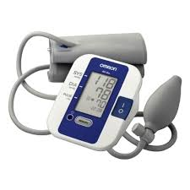Кров рухається по артеріях з певним тиском, що дуже важливо для обміну речовин між нею та клітинами й тканинами. У головну артерію – аорту – кров з лівого шлуночка потрапляє під великим тиском, у нормі – 120 мм рт. ст. у легеневу артерію правий шлуночок виштовхує кров із значно меншим тиском – 25 мм рт. ст. (це максимальний, або систолічний тиск). Під час розслаблення серця артеріальний тиск зменшується (мінімальний, або діастолічний), однак ніколи не падає до нуля і становить в аорті та великих артеріях великого кола кровообігу 70-80 мм рт. ст., а в легеневій 10 мм рт. ст. Кров’яний тиск в артеріях знижується у міру віддалення їх від серця. Там, де артерії переходять у капіляри, він падає до 20-30 мм рт. ст. різниця (перепад) кров’яного тиску на різних ділянках артеріальної системи забезпечує нормальне просування ними крові.

Артеріальний тиск у людини вимірюють на плечовій артерії ( в ній кров’яний тиск у нормі має бути приблизно таким, як в аорті) спеціальним приладом- ***тонометром.***

1. Рух крові по капілярах

**Наближаючись до тканин, артерії розгалужуються на все дрібніші й дрібніші артерії – артеріоли, що потім переходять у капіляри (від лат. *капілюс* – волосина)**. Крізь стінки капілярів відбувається найважливіший життєвий процес – постачання клітин і тканин киснем й поживними речовинами та видалення з них відпрацьованих, а тому непотрібних продуктів обміну речовин і вуглекислого газу. Посередником цього обміну є ***міжклітинна рідина***. Кисень та вуглекислий газ, поживні речовини та відпрацьовані продукти обміну речовин переходять з капілярів до міжклітинної рідини, а потім до клітин, тканин і в зворотному напрямку за допомогою дифузії та осмосу.

Здійснюють обмін речовин між кров'ю і тканинами, артеріальна кров перетворюється на венозну.

У кожному органі капіляри утворюють сітку.

У м'язах на 1 мм2 поперечного перерізу налічують понад 2 тис. капілярів, причому у стані спокою відкритими є лише 5-10 % з них, тоді як інші закриті за допомогою особливих м'язів-затискачів. Під час активної діяльності органа ці м'язи розслабляються і капілярний кровообіг різко зростає.

Загальна площа перетину всіх капілярів тіла людини становить приблизно 6300 м2, а їхня кількість - близько 150 млрд.

Розрізняють артеріальну та венозну частини капілярів.

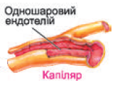 **Будова капілярів** пристосована до виконання своєї функції: їхні стінки дуже тоненькі, бо складаються з одного шару клітин. Тиск крові в них дуже малий – усього 30-35 мм рт. ст. в артеріальній частині капіляра та 10-15 мм рт. ст. – у венозній. Мала швидкість крові у капілярі - 0,5 мм/с також пов’язана з її обмінною функцією.

1. Рух крові по венах

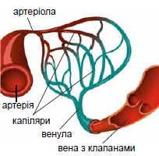**Забравши з міжклітинної речовини продукти життєдіяльності клітин і вуглекислий газ (це здійснює венозна частина капілярів), капіляри зливаються спочатку у невеличкі (їх називають *венулами*), а потім у більші *вени*.**

**Вени** (від лат. vena [вена] — судина, жила) — кровоносні судини, по яких кров рухається від органів і тканин до серця.

Оскільки тиск крові у венах порівняно з артеріями менший, стінки вен тонші, мають незначний прошарок непосмугованих м’язових волокон і не можуть активно проштовхувати кров до серця, тому вона повільно, із швидкістю 0,05-0,1 м/с просувається вгору венами.

Вени (за винятком порожнистих вен) мають кишенькові (півмісяцеві) клапани, що перешкоджають зворотному рухові крові.

**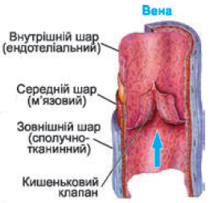*Будова стінки вени***

* зовнішній шар утворений сполучною тканиною, у ньому проходять нерви, що регулюють просвіт судин;
* середній шар утворений малою кількістю непосмугованих м'язових волокон  (менш пружні) та еластичними волокнами (більш еластичні);
* внутрішній шар утворений шаром клітин, плоских за формою та подібних до епітеліальних.

Завдяки невеличкому прошарку не посмугованих м’язових волокон та наявності у стінці еластичних волокон стінкам вен властива значна розтяжність. Тож вони можуть вміщувати багато крові. Наприклад, якщо людина тривалий час стоїть на одному місці, особливо на холоді, га її ногах утворюються синюватий «мармуровий» малюнок – то просвічують крізь шкіру переповнені кров’ю вени.

Руху крові по венах сприяють скелетні м'язи, які, скорочуючись і розслаблюючись, ритмічно стискають вени.

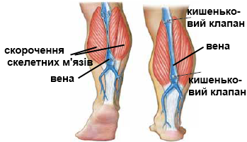Під час скорочення діафрагми збільшується тиск на органи черевної порожнини, зокрема на печінку, з якої кров витискається до нижньої порожнистої вени і надходить до правого передсердя.

Скорочення самої печінки 2-3 рази на хвилину теж сприяє проходженню крові до порожнистої вени.

Розтягнення порожнистих вен у грудній клітці під час вдиху зумовлює рух крові по них до серця, оскільки під час вдиху тиск у грудній клітці стає нижчим за атмосферний, а в черевній порожнині, де перебуває більша частина крові, він вищий.

Надходженні крові по венах до серця зумовлює присмоктувальна сила передсердь серця (подібно гумовій груші набирає рідину).

Наявність клапанів у венах заважає крові рухатись донизу завдяки земному тяжінню при вертикальному положенні тіла.

1. **Порівняльна характеристика судин**

|  |  |  |  |
| --- | --- | --- | --- |
| **Ознаки** | **Артерії** | **Капіляри** | **Вени** |
| Будова | Товсті стінки з 3 шарів. Відсутність клапанів | Стінки з одного шару плоских клітин | Тонкі стінки з 3 шарів Наявність клапанів |
| Функції | Рух крові від серця | Обмін речовин між кров'ю і тканинами | Рух крові до серця |
| Швидкість крові | Близько 0,5 м/с | Близько 0,5 мм/с | Близько 0,1 м/с |
| Тиск крові | До 120 мм рт. ст. | До 20 мм рт. ст. | Від 3-8 мм рт. ст. і нижче |

1. Велике коло кровообігу

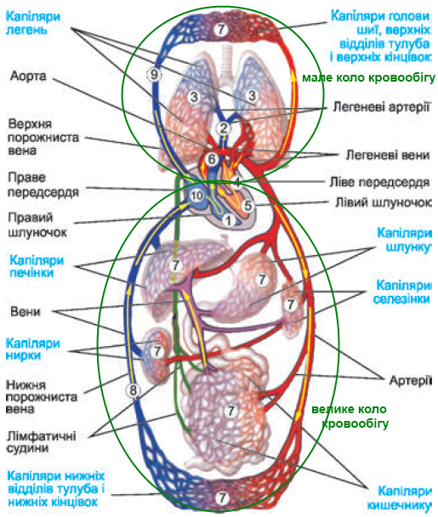

По всіх артеріях великого кола кровообігу тече артеріальна кров, а по венах — венозна.

Починається в лівому шлуночку, а закінчується у правому передсерді.

Під час скорочення лівого шлуночка (5) насичена киснем артеріальна кров виштовхується в аорту (6).

З аорти кров рухається по артеріях, які далі від серця розгалужуються та переходять у капіляри (7), де через тонкі стінки капілярів кров віддає поживні речовини й кисень у тканинну рідину, а продукти життєдіяльності клітин і вуглекислий газ із тканинної рідини потрапляють у кров.

З капілярів венозна кров рухається по дрібних венах, що зливаються в більші вени й упадають у нижню (8) і верхню (9) порожнисті вени.

Верхня порожниста вена приносить кров від голови, шиї, рук, нижня порожниста вена приносять кров від тулуба, нижніх кінцівок, органів черевної порожнини у праве передсердя (10), де закінчується велике коло кровообігу.

1. Мале, або легеневе, коло кровообігу

В артеріях малого кола кровообігу тече венозна кров, а у венах — артеріальна.

Починається в правому шлуночку й закінчується в лівому передсерді.

Із правого шлуночка (1) венозна кров надходить до легеневих артерій (2), які в легенях утворюють густу сітку капілярів (3), що обплітають легеневі міхурці, де венозна кров віддає вуглекислий газ, збагачується киснем і перетворює ться на артеріальну.

З легень артеріальна кров по легеневих венах повертається в ліве передсердя (4), у якому завершується мале коло кровообігу.

**Запитання для самоконтролю до теоретичного матеріалу**

1. Які судини входять до складу кровоносної системи?

2. Які особливості будови артерій?

3. Які особливості будови вен?

4. Які особливості будови капілярів?

5.Опишіть рух крові великим колом кровообігу.

6. Опишіть рух крові малим колом кровообігу.